**LAPORAN TUGAS PHOTOGRAPHY**



disusun oleh

**Anto Yuni Tri Wibowo**

**22.82.1373**

**PROGRAM SARJANA**

**PROGRAM TEKNOLOGI INFORMASI**

**UNIVERSITAS AMIKOM YOGYAKARTA**

**YOGYAKARTA**

**2022**

1. **Landscape Photography**

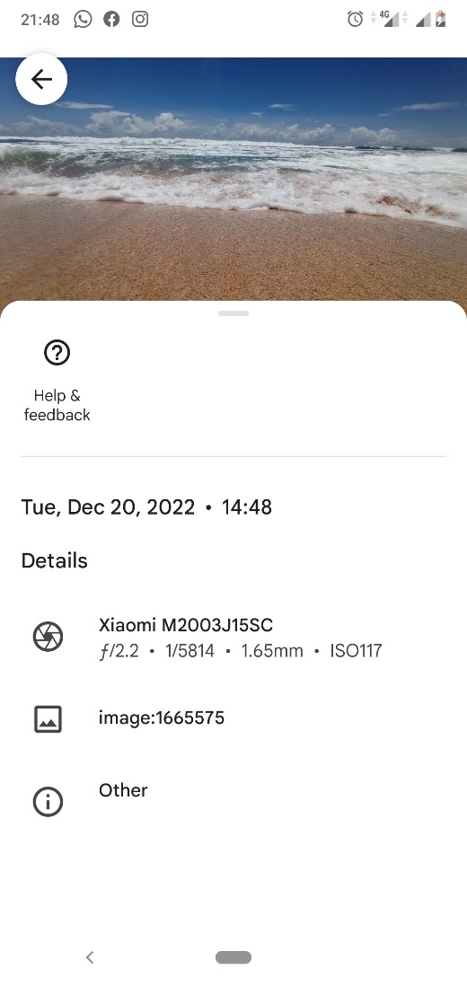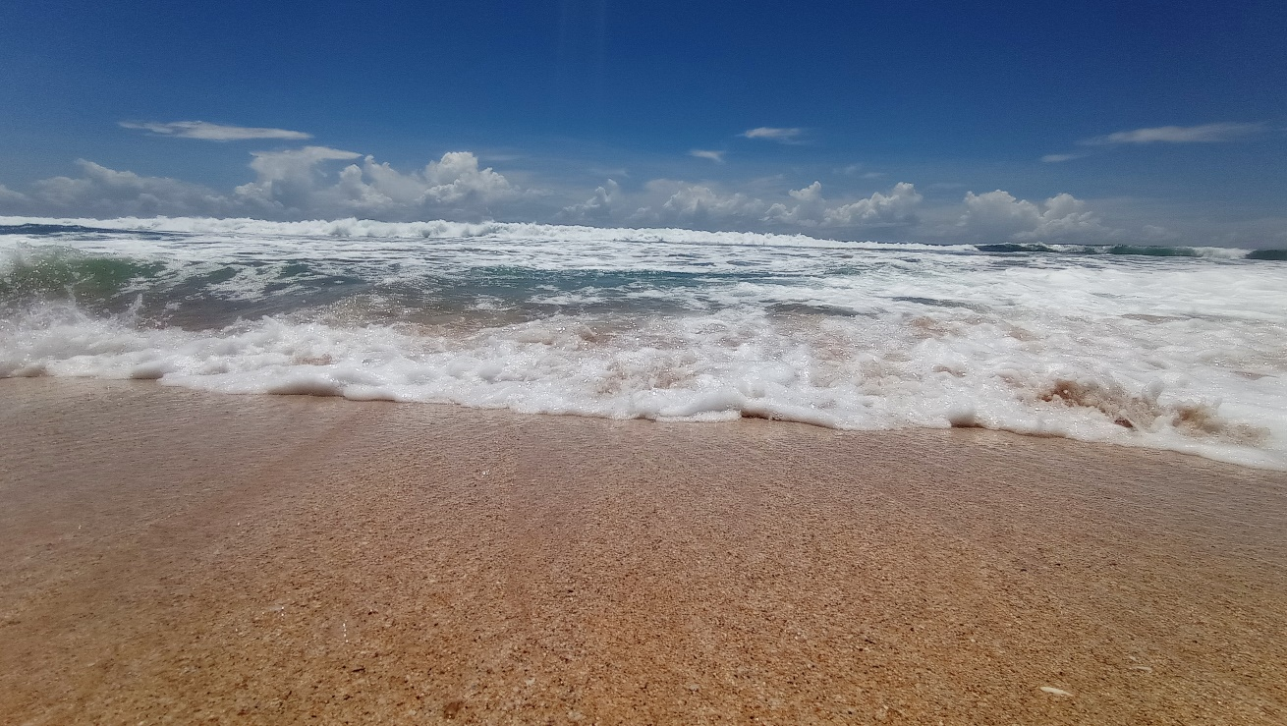

Shutter : 1/5814

ISO : 117

Aperture : f/2.2

Deskripsi : Menggambarkan gelombang air laut yang ada di tepi pantai.

Lokasi pengambilan : Pantai Watu Lawang

1. **Portrait Photograpy**

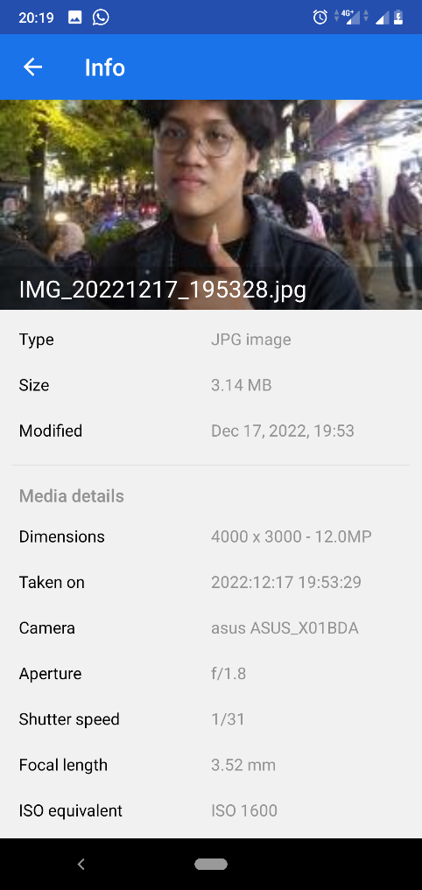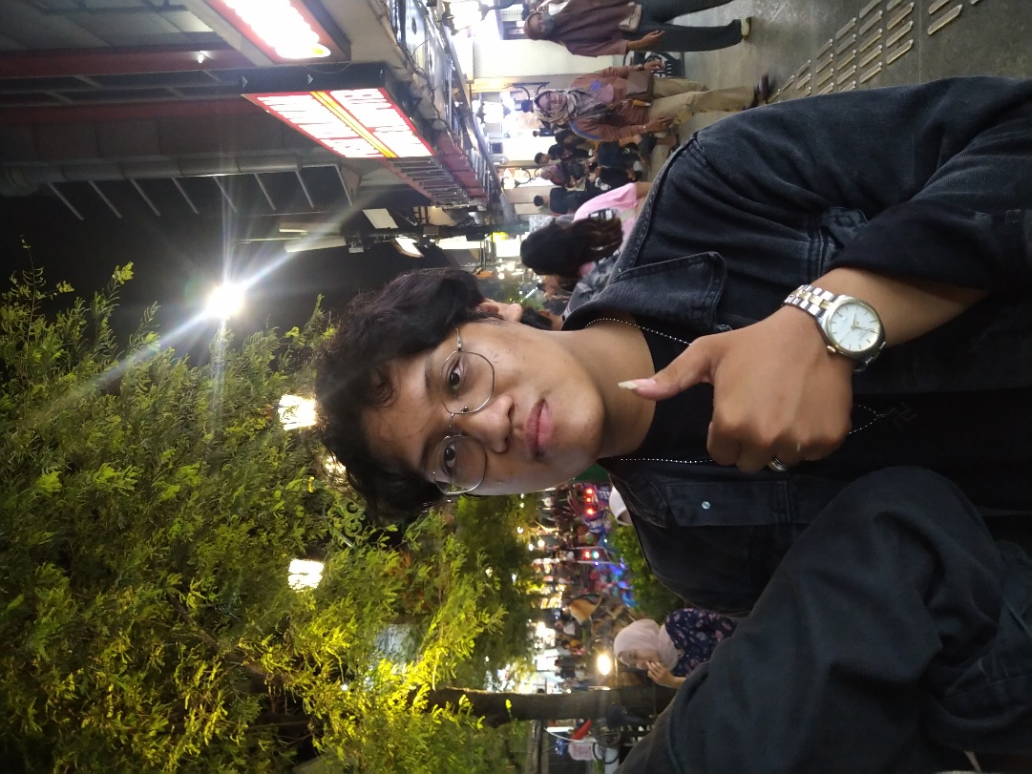

Shutter : 1/31

ISO : 1600

Aperture : f/1.8

Deskripsi : Menggambarkan seorang laki-laki yang telah kelelahan setelah menempuh perjalanan jauh.

Lokasi pengambilan : Jalan Malioboro

1. **Architectural Photograpy**

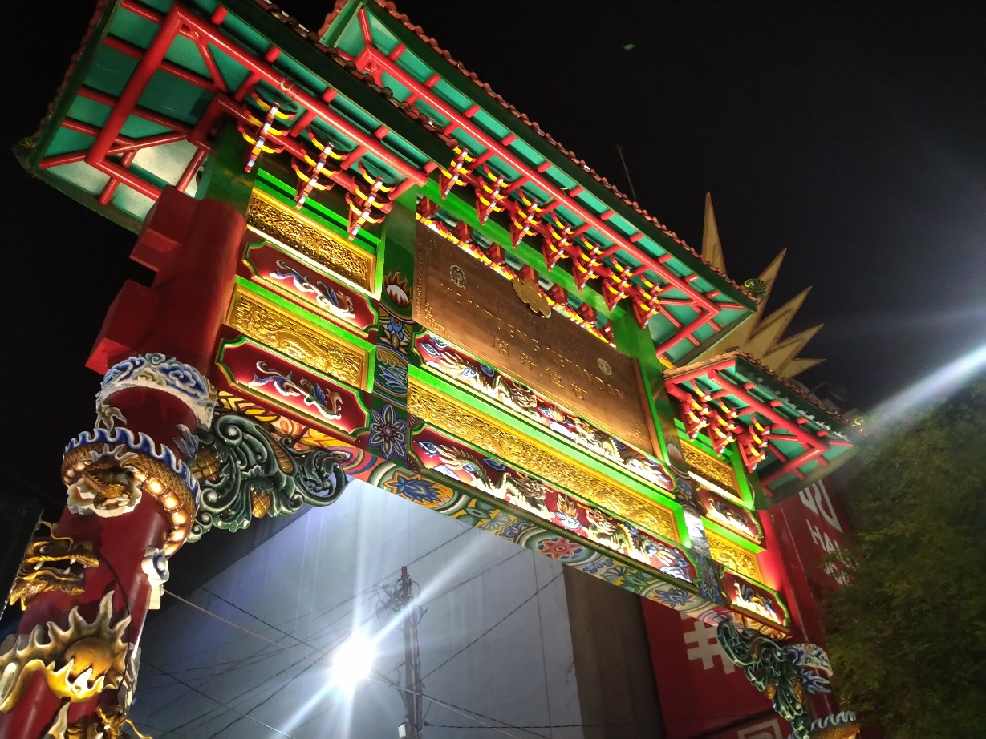

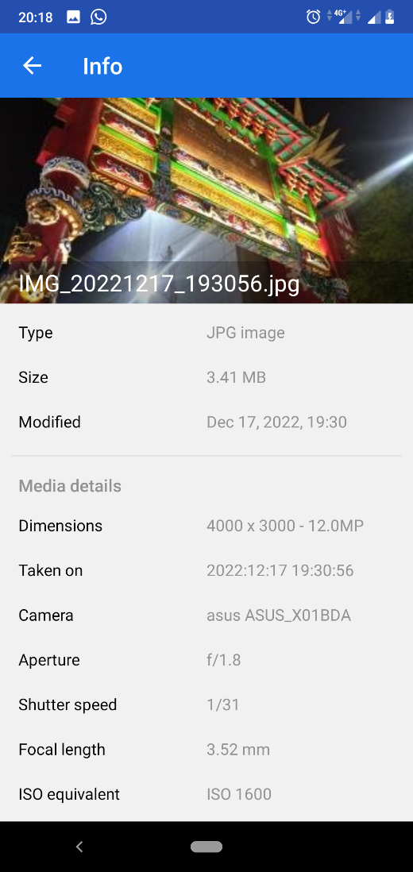Shutter : 1/31

ISO : 1600

Aperture : f/1.8

Deskripsi : Menggambarkan kemegahan gapura Kampung Ketandan

Lokasi pengambilan : Jalan Malioboro

1. **Human Interest**

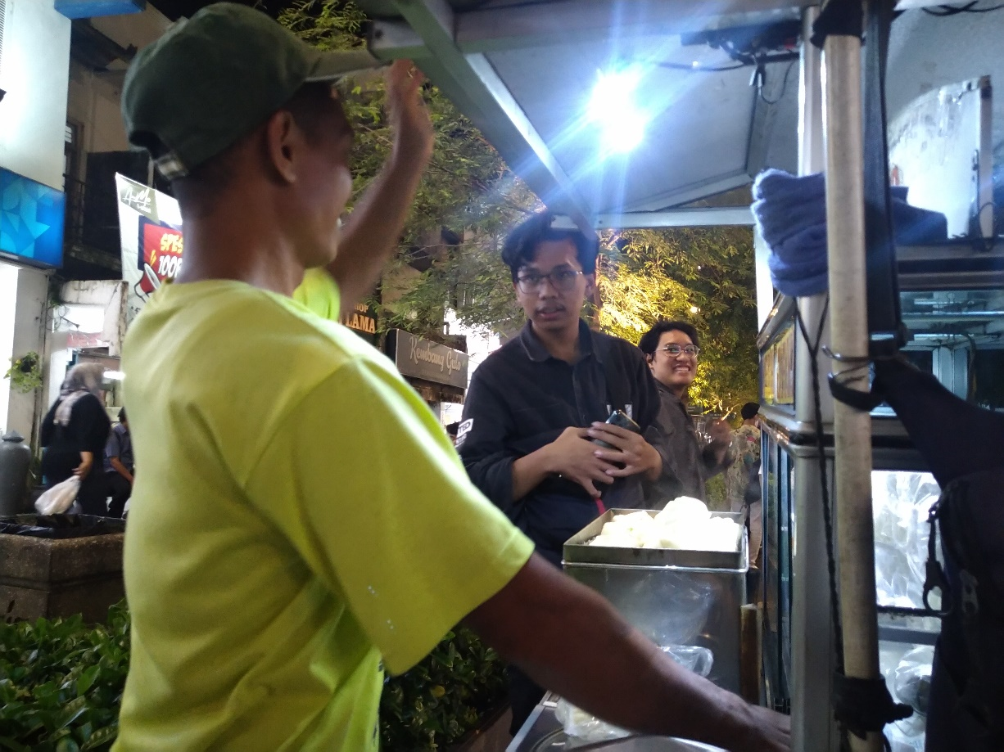

Shutter : 1/31

ISO : 1600

Aperture : f/1.8

Deskripsi : Menggambarkan seorang penjual bakpao yang sedang melayani pembelinya

Lokasi pengambilan : Jalan Malioboro

